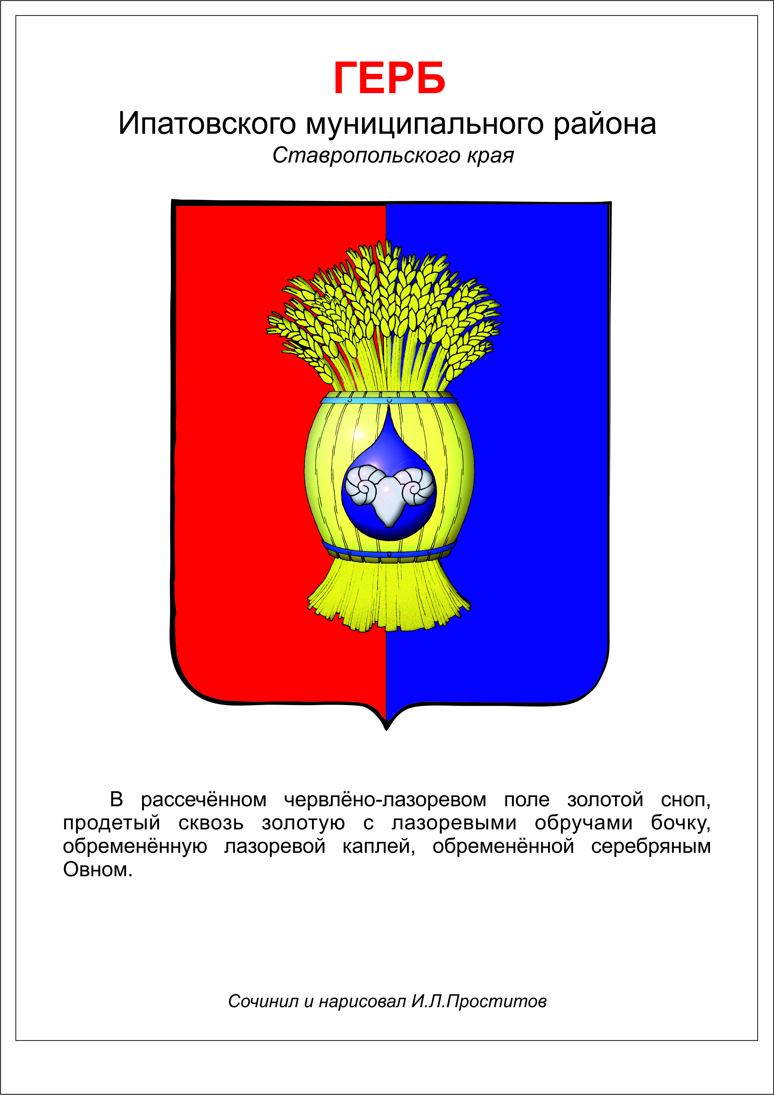
Контрольно - счетная комиссия Ипатовского муниципального округа Ставропольского края

ПРИКАЗ

18 июня 2024 г. г. Ипатово № 1

Об утверждении Положения о сообщении муниципальными служащими Контрольно - счетной комиссии Ипатовского муниципального округа Ставропольского края о получении подарка в связи с протокольными мероприятиями, служебными командировками и другими официальными мероприятиями, участие в которых связано с их должностным положением или исполнением ими служебных (должностных) обязанностей, порядок сдачи и оценки подарка, реализации (выкупа) и зачисления средств, вырученных от его реализации

В соответствии с Гражданским кодексом Российской Федерации, федеральными законами от 02 марта 2007 г. № 25-ФЗ «О муниципальной службе в Российской Федерации», от 25 декабря 2008 г. № 273-ФЗ «О противодействии коррупции», постановлением Правительства Российской Федерации от 9 января 2014 г. № 10 «О порядке сообщения отдельными категориями лиц о получении подарка в связи с протокольными мероприятиями, служебными командировками и другими официальными мероприятиями, участие в которых связано с исполнением ими служебных (должностных) обязанностей, сдачи и оценки подарка, реализации (выкупа) и зачисления средств, вырученных от его реализации»

ПРИКАЗЫВАЮ:

1. Утвердить Положение о сообщении муниципальными служащими Контрольно - счетной комиссии Ипатовского муниципального округа Ставропольского края о получении подарка в связи с протокольными мероприятиями, служебными командировками и другими официальными мероприятиями, участие в которых связано с их должностным положением или исполнением ими служебных (должностных) обязанностей, порядок сдачи и оценки подарка, реализации (выкупа) и зачисления средств, вырученных от его реализации.
2. Признать утратившим силу приказ председателя Контрольно - счетной комиссии Ипатовского муниципального округа Ставропольского края от 28 февраля 2024 г. № 14 «Об утверждении Положения о сообщении лицами, замещающими муниципальные должности, муниципальными служащими в Контрольно - счетной комиссии Ипатовского муниципального округа Ставропольского края о получении подарка в связи с протокольными мероприятиями, служебными командировками и другими официальными мероприятиями, участие в которых связано с их должностным положением или исполнением ими служебных (должностных) обязанностей, порядок сдачи и оценки подарка, реализации (выкупа) и зачисления средств, вырученных от его реализации.
3. Обнародовать настоящий приказ в районном муниципальном казенном учреждении культуры «Ипатовская централизованная библиотечная система» Ипатовского района Ставропольского края.
4. Настоящий приказ вступает в силу на следующий день после дня его официального обнародования.
5. Контроль за выполнением настоящего приказа оставляю за собой.

Председатель Контрольно - счетной
комиссии Ипатовского муниципального
округа Ставропольского края Е.П.Деньщикова

Утверждено
приказом Контрольно - счетной комиссии Ипатовского муниципального округа Ставропольского края
от 18 июня 2024 г. № 1

Положение
о сообщении муниципальными служащими Контрольно - счетной комиссии Ипатовского муниципального округа Ставропольского края о получении подарка в связи с протокольными мероприятиями, служебными командировками и другими официальными мероприятиями, участие в которых связано с их должностным положением или исполнением ими служебных (должностных) обязанностей, порядок сдачи и оценки подарка, реализации (выкупа) и зачисления средств, вырученных от его реализации

1. Настоящее Положение определяет порядок сообщения муниципальными служащими Контрольно - счетной комиссии Ипатовского муниципального округа Ставропольского края (далее – муниципальные служащие) о получении подарка в связи с протокольными мероприятиями, служебными командировками и другими официальными мероприятиями, участие в которых связано с их должностным положением или исполнением ими служебных (должностных) обязанностей, порядок сдачи и оценки подарка, реализации (выкупа) и зачисления средств, вырученных от его реализации.
2. Для целей настоящего Положения используются следующие понятия:
«подарок, полученный в связи с протокольными мероприятиями, служебными командировками и другими официальными мероприятиями» - подарок, полученный муниципальным служащим в связи с протокольными мероприятиями, служебными командировками и другими официальными мероприятиями от физических (юридических) лиц, которые осуществляют дарение исходя из должностного положения одаряемого или исполнения им служебных (должностных) обязанностей, за исключением канцелярских принадлежностей, которые в рамках протокольных мероприятий, служебных командировок и других официальных мероприятий предоставлены каждому участнику указанных мероприятий в целях исполнения им своих служебных (должностных) обязанностей, цветов и ценных подарков, которые вручены в качестве поощрения (награды);
«получение подарка в связи с протокольными мероприятиями, служебными командировками и другими официальными мероприятиями, участие в которых связано с исполнением служебных (должностных) обязанностей» - получение муниципальным служащим, лично или через посредника от физических (юридических) лиц подарка в рамках осуществления деятельности, предусмотренной должностной инструкцией, а также в связи с исполнением должностных обязанностей в случаях, установленных федеральными законами и иными нормативными актами, определяющими особенности правового положения и специфику профессиональной служебной и трудовой деятельности указанных лиц.
3. Муниципальные служащие не вправе получать не предусмотренные законодательством Российской Федерации подарки от физических (юридических) лиц в связи с их должностным положением или исполнением ими должностных обязанностей, за исключением подарков, полученных в связи с протокольными мероприятиями, служебными командировками и другими официальными мероприятиями, участие в которых связано с исполнением ими служебных (должностных) обязанностей.
4. Муниципальные служащие обязаны в порядке, предусмотренном настоящим Положением, уведомлять обо всех случаях получения подарка в связи с протокольными мероприятиями, служебными командировками и другими официальными мероприятиями, участие в которых связано с исполнением ими служебных (должностных) обязанностей Контрольно - счетную комиссии Ипатовского муниципального округа Ставропольского края (далее – Контрольно - счетная комиссия).
5. Уведомление о получении подарка в связи с протокольными мероприятиями, со служебными командировками и другими официальными мероприятиями, участие в которых связано с исполнением служебных (должностных) (далее - уведомление), составленное согласно приложению к настоящему Положению, представляется не позднее 3-х рабочих дней со дня получения подарка в Контрольно - счетную комиссию.
К уведомлению прилагаются документы (при их наличии), подтверждающие стоимость подарка (кассовый чек, товарный чек, иной документ об оплате (приобретении) подарка).
В случае если подарок получен во время служебной командировки, уведомление представляется не позднее 3 рабочих дней со дня возвращения лица, получившего подарок, из служебной командировки.
При невозможности подачи уведомления в сроки, указанные в абзацах первом и третьем настоящего пункта, по причине, не зависящей от муниципального служащего, оно представляется не позднее следующего дня после ее устранения
6. Уведомление составляется в 2-х экземплярах, один из которых возвращается лицу, представившему уведомление, с отметкой о регистрации, другой экземпляр направляется в постоянно действующую комиссию по поступлению и выбытию нефинансовых активов Контрольно - счетной комиссии Ипатовского муниципального округа Ставропольского края (далее – комиссия).
7. Подарок, стоимость которого подтверждается документами и превышает 3 тысячи рублей либо стоимость которого получившим его муниципальным служащим неизвестна, сдается материально-ответственному лицу Контрольно - счетной комиссии (далее – материально-ответственное лицо), которое принимает его на хранение по акту приема-передачи не позднее 5 рабочих дней со дня регистрации уведомления в соответствующем журнале регистрации.
8. До передачи подарка по акту приема-передачи ответственность, в соответствии с законодательством Российской Федерации, за утрату или повреждение подарка несет лицо, получившее подарок.
9. В целях принятия к бухгалтерскому учету подарка в порядке, установленном законодательством Российской Федерации, определение его стоимости проводится на основе рыночной цены, действующей на дату принятия к учету подарка, или цены на аналогичную материальную ценность в сопоставимых условиях с привлечением при необходимости комиссии.
Сведения о рыночной цене подтверждаются документально, а при невозможности документального подтверждения - экспертным путем.
Подарок возвращается сдавшему его лицу по акту приема-передачи в случае, если его стоимость не превышает 3 тыс. рублей.
10. Материально-ответственное лицо обеспечивает включение в установленном порядке принятого к бухгалтерскому учету подарка, стоимость которого превышает 3 тыс. рублей, в реестр муниципального имущества.
11. Муниципальный служащий, сдавший подарок, может его выкупить, направив на имя председателя Контрольно - счетной комиссии Ипатовского муниципального округа Ставропольского края (далее – председатель Контрольно - счетной комиссии) соответствующее заявление не позднее двух месяцев со дня сдачи подарка.
12. Материально-ответственное лицо в течение 3 месяцев со дня поступления заявления, указанного в пункте 11 настоящего Положения, организует оценку стоимости подарка для реализации (выкупа) и уведомляет в письменной форме лицо, подавшее заявление, о результатах оценки, после чего в течение месяца заявитель выкупает подарок по установленной в результате оценки стоимости или отказывается от выкупа.
13. Подарок, в отношении которого не поступило заявление, указанное в пункте 11 настоящего Положения, может использоваться председателем Контрольно - счетной комиссией с учетом заключения комиссии о целесообразности использования подарка для обеспечения деятельности.
14. В случае если в отношении подарка, изготовленного из драгоценных металлов и (или) драгоценных камней, от муниципальных служащих не поступило заявление, указанное в пункте 11 настоящего Положения, либо в случае отказа указанных лиц от выкупа такого подарка подарок подлежит передаче в федеральное казенное учреждение для зачисления в Государственный фонд драгоценных металлов и драгоценных камней Российской Федерации.
15. В случае нецелесообразности использования подарка, председателем Контрольно - счетной комиссии принимается решение о реализации подарка и проведении оценки его стоимости для реализации (выкупа), осуществляемой отделом имущественных и земельных отношений администрации Ипатовского муниципального округа Ставропольского края посредством проведения торгов в порядке, предусмотренном законодательством Российской Федерации.
16. Оценка стоимости подарка для реализации (выкупа), предусмотренная пунктами 12 и 15 настоящего Положения, осуществляется субъектами оценочной деятельности в соответствии с законодательством Российской Федерации об оценочной деятельности.
17. В случае если подарок не выкуплен или не реализован, председателем Контрольно - счетной комиссии принимается решение о повторной реализации подарка, либо о его безвозмездной передаче на баланс благотворительной организации, либо о его уничтожении в соответствии с законодательством Российской Федерации.
18. Средства, вырученные от реализации (выкупа) подарка, зачисляются в доход бюджета Ипатовского муниципального округа Ставропольского края в порядке, установленном бюджетным законодательством Российской Федерации.
_______________

Приложение к Положению сообщении муниципальными служащими Контрольно - счетной комиссии Ипатовского муниципального округа Ставропольского края о получении подарка в связи с протокольными мероприятиями, служебными командировками и другими официальными мероприятиями, участие в которых связано с их должностным положением или исполнением ими служебных (должностных) обязанностей, порядок сдачи и оценки подарка, реализации (выкупа) и зачисления средств, вырученных от его реализации

Уведомление о получении подарка

_________________________________
(наименование (муниципального) органа
_________________________________
от ______________________________
_________________________________
(ф.и.о., занимаемая должность)

Уведомление о получении подарка от «_____» ________ 20__ г.

Извещаю о получении ______________________________________________
(дата получения)
подарка(ов) на _____________________________________________________
____________________________________________________________________________________________________________________________________
(наименование протокольного мероприятия, служебной командировки, другого официального мероприятия, место и дата проведения)

Наименование подарка | Характеристика подарка, его описание | Количество предметов | Стоимость в рублях <*>
1.
2.
3.
Итого
Приложение: ________________________________________ на _____ листах.
(наименование документа)

Лицо, представившее уведомление ________ ____________ «__» ____ 20__ г.
(подпись) (расшифровка подписи)

Лицо, принявшее уведомление ________ ________________ "__" ____ 20__ г.
(подпись) (расшифровка подписи)

Регистрационный номер в журнале регистрации уведомлений _____________

«_______» _________________ 20__ г.

______________________________________________________________
<*> Заполняется при наличии документов, подтверждающих стоимость подарка.

